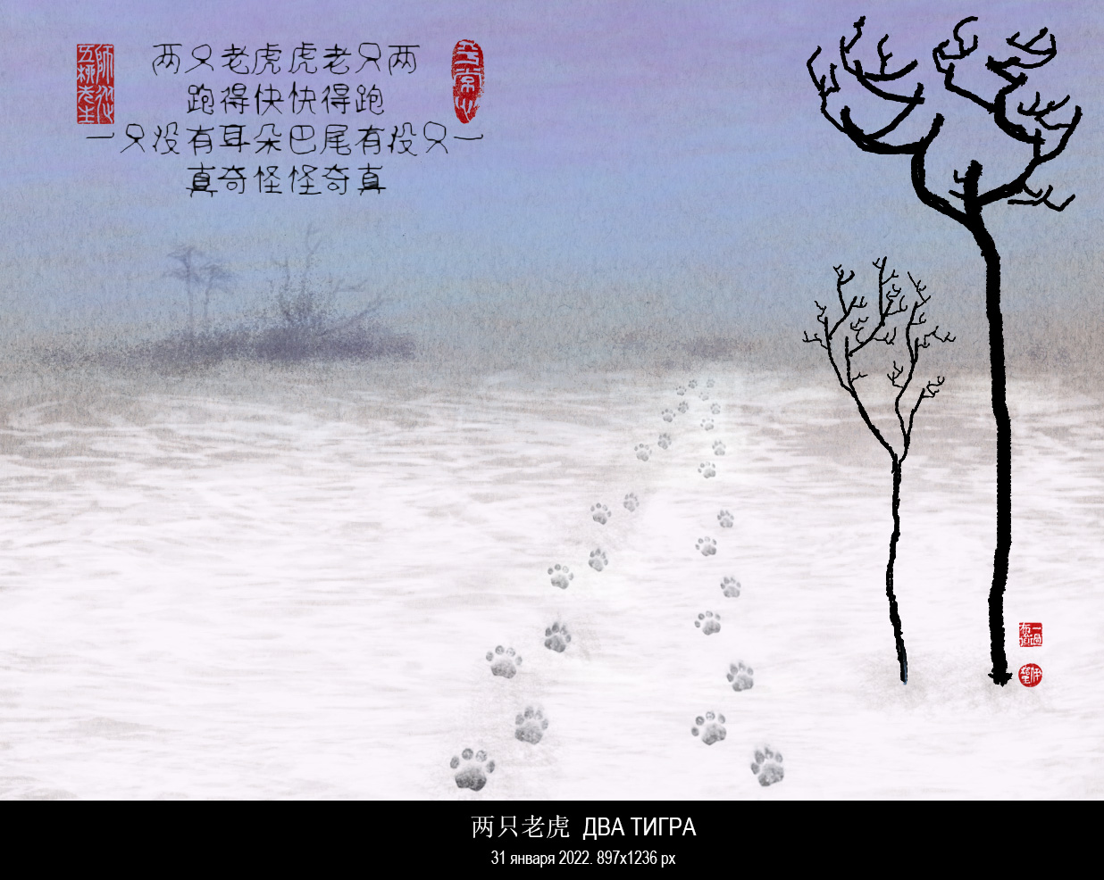

На картинке текст китайской детской песенки «Два тигра» 两只老虎.

两只老虎，两只老虎，
跑得快，跑得快，
一只没有耳朵，
一只没有尾巴，
真奇怪！真奇怪！。

Перевод на русский:

Два тигра, два тигра，
Бежали очень быстро, бежали очень быстро，
У одного пропало ухо，
У второго нет хвоста，
Это странно! Это странно!

Как ни странно, эта песенка французского происхождения. По-французски она называется «Братец Жак» и возникла в XVIII веке как народная песенка.

Frère Jacques, Frère Jacques,
Dormez-vous? Dormez-vous?
Sonnez les matines! Sonnez les matines!
Ding, dang, dong. Ding, dang, dong.

Русское эквиритмическое переложение:

Братец Яков, братец Яков,
Ты всё спишь? Ты всё спишь?
Слышишь утра звон ты? Слышишь утра звон ты? (Колокол ударит! Колокол ударит!)
Динь-дин-дон, динь-дин-дон.

Эту песню в переводах на соответствующие языки распевали в Германии, Англии, Испании, Финляндии, Италии, Португалии, Польше, Чехии, Чувашии, а также на эсперанто и на латыни.

Мелодию песни в минорном варианте и под названием «Братец Мартин» (нем. Bruder Martin) использовал Густав Малер (в III части 1-й симфонии).
В песне Битлз «Paperback Writer» популярная мелодия звучит на фоне основной темы (бэк-вокал).

Ну, и вот эта песенка ещё звучит на китайском языке.
Здесь китайский видео-клип:
https://www.youtube.com/watch?v=C6S6PtXVfQ4
Здесь эта песенка с русскими субтитрами:
https://www.youtube.com/watch?v=9Al4ofKlgUk
А здесь её поют русские дети, изучающие китайский язык:
https://www.youtube.com/watch?v=dzB7dNToJlQ

По одной из легенд, знаменитый пират Чжэн Ченгун 鄭成功 (1624–1662), боровшийся против маньчжурских завоевателей и изгнавший голландцев с Формозы (Тайваня), привёз с собой на Тайвань двух тигров. Но тигры случайно убежали. Тайваньцы никогда не видели тигров. Когда они увидели, как они с важным видом прогуливаются по улице, то подумали, что это две большие кошки, и окружили их, чтобы посмотреть. Тигры напали на людей, а те стали защищаться палками и побили тигров. Потом люди Чжэн Ченгуна поймали тигров, а Чжэн Ченгун, увидев, что тигры ранены, сочинил слова этой детской песенки.

Вообще, у китайцев для этой песенки были разные варианты текста.

2 июля 1926 года Департамент образования провинции Гуандун принял «Законопроект о национальном гимне» и решил использовать «Национальную революционную песню» в качестве национального гимна до того, как был выпущен новый национальный гимн.
Это было время, когда Гоминьдан дружил с КПК.
Тогда текст песенки изменили на такой:

Долой власть, долой власть,
кроме военачальников, кроме военачальников!
Усердно работайте для национальной революции, усердно работайте для национальной революции,
работайте вместе, работайте вместе!
Национальная революция успешна, национальная революция успешна,
пойте вместе, пойте вместе!

Когда Гоминьдан и КПК уже поссорились, коммунисты всё равно распевали эту песенку под названием «Песня революции на земле», но уже с другими словами:

Долой тиранов, долой тиранов,
и низшее дворянство, и низшее дворянство;
мы должны быть хозяевами, мы должны быть хозяевами,
делите поля, делите поля!

Так эту песню поёт Маленький герой Пан Дунцзы с товарищами в фильме «Сияющая Красная звезда».
Другой вариант выглядит так:

Долой тиранов, долой тиранов,
разделите поля, разделите поля;
мы должны быть хозяевами, мы должны быть хозяевами,
я так счастлив, я так счастлив!

Песенка эта (про тигров, а не про тиранов) входит в музыкальные учебники и кассеты для обязательного девятилетнего образования.
На её основе изобретены разные игры для детей.
В одной из таких игр одни дети поют правильные слова, а другие — слова, прочитанные наоборот:

虎老只两 虎老只两
快得跑 快得跑
睛眼有没只一 巴尾有没只一 ( <--- 唱很快，这是重点 )
怪奇真 怪奇真

Один из вариантов перевода:

Старому тигру всего два, старому тигру всего два,
Беги быстро, беги быстро.
Есть ли один в глазах и один в хвосте (<---Пой быстро, в этом суть)
Странно действительно, странно действительно.

Поэтому в картинке дан такой текст:

两只老虎 虎老只两
跑得快 快得跑
一只没有耳朵 巴尾有没只一
真奇怪 怪奇真

Что-то вроде:

Два тигра, Старому тигру всего два，
Беги быстро, Быстро беги.
У одного нет уха, Хвост есть только один.
Это странно! Странно это!
НА КИТАЙСКОМ ЯЗЫКЕ:

图为中国儿歌《两只老虎》正文

两只老虎，两只老虎，
跑得快，跑得快，
一只没有耳朵，
一只没有尾巴，
真奇怪！真奇怪！。

翻译成俄文:

Два тигра, два тигра，
Бежали очень быстро, бежали очень быстро，
У одного пропало ухо，
У второго нет хвоста，
Это странно! Это странно!

奇怪的是，这首歌起源于法国。 在法语中，它被称为"雅克兄弟"，起源于十八世纪的民歌。

Frère Jacques, Frère Jacques,
Dormez-vous? Dormez-vous?
Sonnez les matines! Sonnez les matines!
Ding, dang, dong. Ding, dang, dong.

俄罗斯equirithmic安排

Братец Яков, братец Яков,
Ты всё спишь? Ты всё спишь?
Слышишь утра звон ты? Слышишь утра звон ты? (Колокол ударит! Колокол ударит!)
Динь-дин-дон, динь-дин-дон.

歌曲反映出了为了作为一天中第一次祈祷仪式的晨祷，一位修士要在半夜或深夜敲响晨祷的钟声。这首歌极有可能是在17世纪创作的。

这首歌被翻译成相应的语言在德国，英国，西班牙，芬兰，意大利，葡萄牙，波兰，捷克共和国，楚瓦什亚，以及世界语和拉丁语。

这首歌的旋律在一个小版本和标题为"兄弟马丁"（德国布鲁德马丁）被古斯塔夫马勒（在第一交响曲的第三部分）使用。
在披头士乐队的歌曲"平装作家"中，一个流行的旋律在主旋律（伴唱）的背景下响起。

嗯，这首歌仍然听起来是中文的。
这是一个中文视频剪辑:
https://www.youtube.com/watch?v=C6S6PtXVfQ4
这是这首带有俄语字幕的歌曲:
https://www.youtube.com/watch?v=9Al4ofKlgUk
在这里，它是由学习汉语的俄罗斯孩子唱的:
https://www.youtube.com/watch?v=dzB7dNToJlQ

起源之一
台湾导游：当年郑成功去台湾时带了两只老虎，不慎老虎跑掉了。台湾百姓没见过老虎，看见它们在街上大摇大摆地走过，还以为是两只放大版的猫，纷纷围上去观赏。不想老虎会咬人，结果伤了许多人。围观的百姓一看不对，就拿起棍子来打老虎，终于将老虎制服。这时郑成功的手下正好赶来抓老虎，就把两只受伤的老虎带回去交差。郑成功一看，怎么这两只老虎面目全非了，于是就编了一首童谣：“两只老虎，两只老虎，跑得快，跑得快。一只没有耳朵，一只没有尾巴，真奇怪！真奇怪！”

一般来说，中国人对这首歌的文本有不同的版本。

1926年7月2日，广东省教育厅通过“推行国歌案”，决定在新国歌未颁发前，以《国民革命歌》为代国歌。
当时国民党是中共的朋友。
这首歌的歌词改为这样:

这首军歌的前面几句是“打倒列强，打倒列强，除军阀，除军阀！”后面则分别是，“努力国民革命，努力国民革命，齐奋斗，齐奋斗！”“国民革命成功，国民革命成功，齐欢唱，齐欢唱！”“努力国民革命，努力国民革命，齐奋斗，齐奋斗！”

在国民党和中国共产党已经吵过架的时候，共产党人仍然唱着这首歌，叫《土地革命歌》，但用不同的词:

“打倒土豪，打倒土豪，和劣绅，和劣绅；我们要做主人，我们要做主人，分田地，分田地！”

电影《闪闪的红星》中就有这样一幕，小主人公潘冬子和伙伴们一起，兴奋地唱起这首《土地革命歌》

另有歌词为：“打倒土豪，打倒土豪，分田地，分田地；我们要做主人，我们要做主人，真欢喜，真欢喜！”

在九年义务教育音乐课本和磁带中，是由张金利示范演唱。

在其基础上，发明了各种儿童游戏。
在其中一个游戏中，一些孩子唱出正确的单词，而另一些孩子则读出相反的单词:

虎老只两 虎老只两
快得跑 快得跑
睛眼有没只一 巴尾有没只一 ( <--- 唱很快，这是重点 )
怪奇真 怪奇真

翻译选项之一:

Старому тигру всего два, старому тигру всего два,
Беги быстро, беги быстро.
Есть ли один в глазах и один в хвосте (<---Пой быстро, в этом суть)
Странно действительно, странно действительно.

因此，下面的文字在图片中给出:

两只老虎 虎老只两
跑得快 快得跑
一只没有耳朵 巴尾有没只一
真奇怪 怪奇真

近似翻译成俄文:

Два тигра, Старому тигру всего два，
Беги быстро, Быстро беги.
У одного нет уха, Хвост есть только один.
Это странно! Странно это!

